LP. | NAZWA TOWARU | ILOŚĆ | CENA NETTO | CENA BRUTTO
1 | Fakturowe piłeczki mają różne tekstury, kolory i wzory – 4 szt.  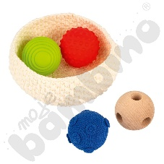 | 1
2 | Tabliczka umiejętności motorycznych – kwiaty  Za pomocą magnetycznego pisaka dziecko przesuwa po planszy kulki do kwiatków tego samego koloru.  Zawartość:  • drewniana tabliczka magnetyczna o wym. 29,5 x 29,5 cm  • 6 kart z zadaniami o wym. 11 x 11 cm  • pisak magnetyczny | 1
3 | Kuleczkowa mozaika  W zestawie:  77 kulek  7 foremek na kulki  drewniana podkładka  4 wzory  2 patyczki  szczypce  łyżka  Specyfikacja:  materiał: drewno  wymiary: 22x22x5,5 cm | 1
4 | Piłeczki o różnym wypełnieniu i wadze 10 szt.  Zestaw ten zawiera 10 sensorycznych piłek, które z zewnątrz wyglądają podobnie. Jednak zestaw ten składa się z 5 par piłek, które różnią się między sobą wypełnieniem.  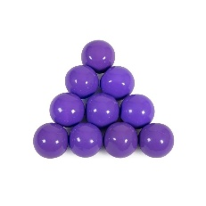 | 1
5 | Piłeczki gniotki wesołe buźki 12 szt. | 1
6 | Tablice manipulacyjne (autobus, kotek, miś) 3 szt. | 1
7 | TABLICA SZPILKOWA PINART 3D METALOWA DUŻA  Wymiary: 12,5cm x 17,5cm  Specyfikacja:  Materiał: Plastik, metalowe szpilki  Kolor: srebrny  Szpilki: metalowe  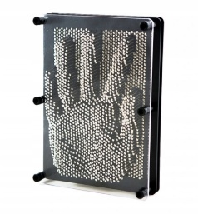
8 | Sznurowanka ubieranka (chłopiec, dziewczynka) 2 szt.  Zestaw zawiera:  drewniane pudełko z obrazkiem dziewczynki/chłopca na froncie z nawierconymi otworami do przysznurowania ubrań  - 9 drewnianych elementów garderoby do przysznurowywania  - 4 kolorowe sznureczki  Wymiary opakowania: 23 x 18,5 x 2,5cm | 1
9 | Zestaw 9 klocków magnetycznych Clixo, Różnokolorowe | 1
10 | Pojazdy edukacyjne nauka liczenia montessori 36el.  Zawartość zestawu:  6 kubeczków,  2 x szczypce,  36 pojazdów | 1
11 | Mata manipulacyjna Wiewiórka- zapięcia  Oferuje wiele możliwości zabawy i nauki, dzięki różnorodnym elementom sensorycznym, takim jak:  - sznurowanie buta  - zasuwanie i rozsuwanie zamka  - odpinania i zapinania paska  - zapinanie guzików | 2
12 | Stolik do ćwiczeń manipulacyjnych z obciążeniem duży  Stolik z oporem wyposażony jest w 6 przyrządów do ćwiczeń dłoni i nadgarstka, zamocowanych na blacie.  Przyrządy służą do przesuwania i kręcenia. Dodatkowo są wyposażone w woreczki obciążeniowe, które "stawiają" opór i zwiększają poziom trudności wykonywanych ćwiczeń.  Zestaw zawiera miękkie obciążniki ze skóry 5 szt. x 22 dkg. zamontowane na blacie za pomocą linek.  Blat obrotowy o wymiarach długość 72 cm x szerokość 52 cm.  Wysokość regulowana jest od 55 cm do 88 cm. | 1
13 | Boulcolor - gra manipulacyjna  Zawartość:  • 9 kuleczek o śr.2,5 cm; 3 cm; 3,5 cm  • podstawa o śr. 18 cm  • nożyczki o wym. 15 x 7 cm  • 6 kart aktywności o wym. 18 x 18 cm | 1
 | RAZEM

